GIẢI BÀI TẬP KINH TẾ VĨ MÔ (Bám sát Slide Bài giảng)

BÀI 1: MÔ HÌNH IS-LM TRONG NỀN KINH TẾ ĐÓNG
Đề bài: Thị trường hàng hóa và tiền tệ của một NỀN KINH TẾ ĐÓNG được mô tả như sau:
C = 50 + 0.75 (Y – T) | I = 150 – 10r | G = 250
T = 0.2Y | MD = Y – 2.5r | MS = 605 | P = 2

Câu a: Tính mức sản lượng và lãi suất cân bằng
• Phương trình đường IS (Thị trường hàng hóa):
Y = C + I + G <=> Y = 50 + 0.75(Y - 0.2Y) + 150 - 10r + 250
<=> Y = 450 + 0.6Y - 10r <=> 0.4Y = 450 - 10r <=> Y = 1125 - 25r (1)
• Phương trình đường LM (Thị trường tiền tệ):
Cung tiền thực tế = MS / P = 605 / 2 = 302.5
MD = MS / P <=> Y - 2.5r = 302.5 <=> Y = 302.5 + 2.5r (2)
Giải hệ (1) và (2):
1125 - 25r = 302.5 + 2.5r => 27.5r = 822.5 => r ≈ 29.91 (%)
=> Y = 1125 - 25(29.91) ≈ 377.27
=> Cân bằng tại A (Y=377.27, r=29.91)

Câu b: Chính phủ giảm thuế suất đi 5%
Giả định thuế suất giảm 5 điểm % (từ 20% xuống 15%), tức t' = 0.15:
• Phương trình IS mới:
Y = 50 + 0.75(Y - 0.15Y) + 150 - 10r + 250 <=> 0.3625Y = 450 - 10r
<=> Y ≈ 1241.38 - 27.59r (1')
• Đường LM giữ nguyên: Y = 302.5 + 2.5r (2)
Giải hệ (1') và (2) ta được cân bằng mới:
r ≈ 31.21 (%) và Y ≈ 380.52
=> Cân bằng tại B (Y=380.52, r=31.21)

Câu c: Giữ nguyên mức sản lượng bằng CSTT
Sử dụng đường IS ban đầu (không giảm thuế), muốn đạt Y = 380.52:
• Từ IS ban đầu: 380.52 = 1125 - 25r => r ≈ 29.78 (%)
• Cầu tiền tại mức r và Y mới: MD = 380.52 - 2.5(29.78) = 306.07
• Cung tiền cần thiết: MS' = MD * P = 306.07 * 2 = 612.14
=> ΔMS = 612.14 - 605 = 7.14. NHTW cần tăng lượng cung tiền danh nghĩa thêm 7.14.

Câu d: Đánh giá nếu người giữ tiền rất nhạy cảm với lãi suất
Nếu người giữ tiền RẤT nhạy cảm với lãi suất (hệ số nhạy cảm của cầu tiền theo lãi suất rất lớn), đường LM sẽ rất thoai thoải.
Trong trường hợp này, việc tăng cung tiền (CSTT mở rộng ở câu c) sẽ KÉM HIỆU QUẢ. Bởi vì khi đường LM gần như nằm ngang, việc dịch chuyển LM sang phải chỉ làm giảm lãi suất một lượng rất nhỏ. Do lãi suất giảm ít, đầu tư I tăng không đáng kể, khiến sản lượng Y gần như không đổi.

Câu e: Minh họa trên đồ thị
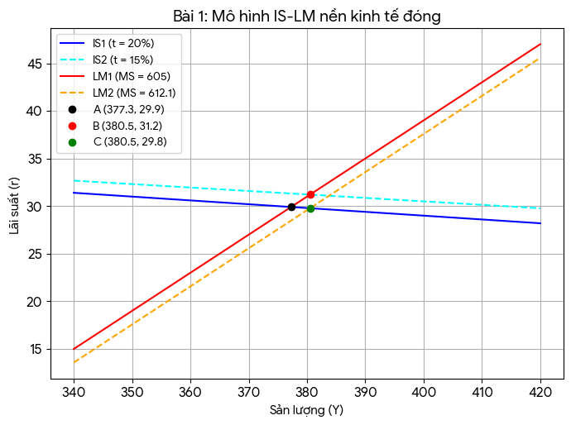

BÀI 2: MÔ HÌNH IS-LM-BP TRONG NỀN KINH TẾ MỞ
Bối cảnh: CSTT mở rộng (NHTW mua trái phiếu) làm tăng cung tiền MS. Đường LM dịch phải tới LM2.
Dòng vốn khá nhạy cảm -> Vốn chu chuyển tương đối tự do -> Đường BP có độ dốc dương nhưng thoải hơn LM.

Câu a: Tỷ giá hối đoái thả nổi (Theo Slide 62)
1. Tác động ngắn hạn:
- MS tăng làm LM dịch phải tới LM2. Điểm cân bằng tạm thời (B) có r giảm, Y tăng.
- Tại B nằm dưới đường BP1: r giảm làm Tài khoản vốn (KA) thâm hụt; Y tăng làm nhập khẩu tăng (CA thâm hụt) => Cán cân thanh toán (BOP) thâm hụt.
2. Điều chỉnh do tỷ giá thả nổi:
- BOP thâm hụt gây áp lực làm ĐỒNG NỘI TỆ MẤT GIÁ (E tăng).
- Nội tệ mất giá kích thích xuất khẩu ròng (NX tăng). Do đó, đường IS dịch phải tới IS2 và đường BP cũng dịch phải/xuống tới BP2.
- Cân bằng mới thiết lập tại C (giao điểm IS2, LM2, BP2).
Kết luận: Lãi suất khôi phục một phần (vẫn có thể giảm so với ban đầu), Tỷ giá tăng, Sản lượng Y TĂNG MẠNH. CSTT rất hiệu quả.
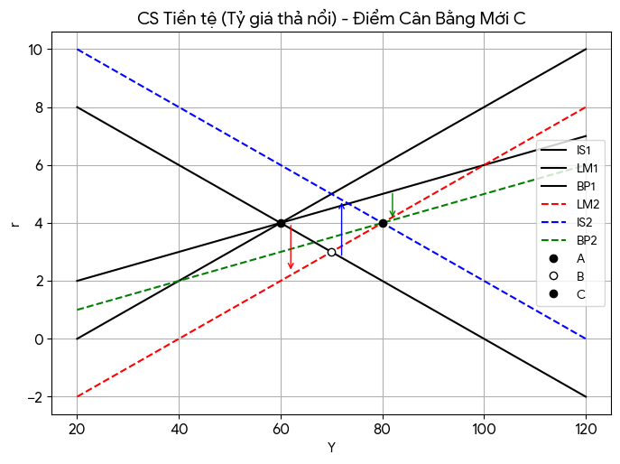

Câu b: Hiệu quả khi nhà đầu tư ít nhạy cảm với lãi suất
Nhận định: ĐỒNG Ý.
Giải thích dựa trên độ dốc đường BP: Nếu nhà đầu tư ÍT nhạy cảm với lãi suất, dòng vốn kém lưu động hơn, tức là ĐƯỜNG BP DỐC HƠN.
Khi LM dịch phải làm r giảm, vì vốn ít nhạy cảm nên lượng vốn chảy ra ngoài ít hơn -> Mức độ thâm hụt cán cân thanh toán (BOP) NHỎ HƠN -> Áp lực làm nội tệ mất giá YẾU HƠN.
Do nội tệ mất giá ít, xuất khẩu ròng (NX) tăng không nhiều -> Đường IS dịch sang phải ít hơn -> Sản lượng Y tăng lên ít hơn so với trường hợp vốn nhạy cảm. Do đó, CSTT kém hiệu quả hơn.

Câu c: Tỷ giá hối đoái cố định (Theo Slide 68)
1. Tác động ngắn hạn:
- Tương tự câu a, MS tăng làm LM dịch sang LM2. Nền kinh tế ở điểm B với r giảm, Y tăng. Cán cân thanh toán (BOP) thâm hụt.
2. Điều chỉnh để giữ tỷ giá cố định:
- Để ngăn nội tệ mất giá, NHTW buộc phải BÁN NGOẠI TỆ và THU NỘI TỆ VỀ.
- Lượng tiền cơ sở giảm làm cung tiền MS giảm ngược trở lại. Đường LM dịch trái, quay hẳn về vị trí ban đầu LM1.
Kết luận: Cân bằng trở lại điểm A ban đầu. Sản lượng Y KHÔNG ĐỔI, Lãi suất r KHÔNG ĐỔI. Tuy nhiên, Dự trữ ngoại hối của quốc gia bị sụt giảm.
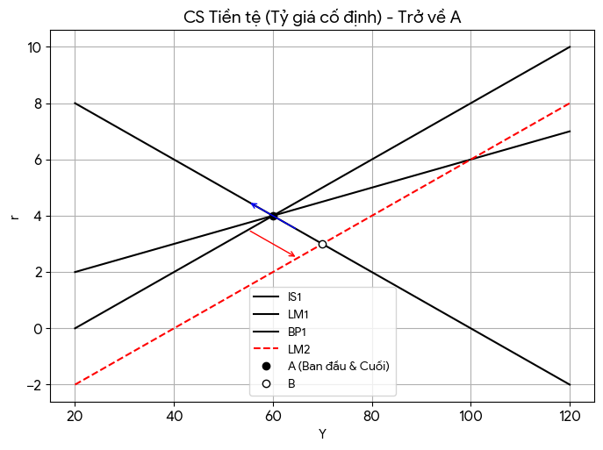

Câu d: Hiệu quả của CSTT trong chế độ tỷ giá cố định
Nhận định: ĐỒNG Ý.
Giải thích: Như đã phân tích tại câu (c) và kết luận trong Bài giảng, dưới chế độ tỷ giá cố định, Chính sách tiền tệ HOÀN TOÀN KHÔNG CÓ HIỆU QUẢ trong việc tác động lên sản lượng (ΔY = 0). Mọi nỗ lực mở rộng cung tiền đều bị triệt tiêu bởi quá trình can thiệp thị trường ngoại hối của NHTW (bán ngoại tệ hút nội tệ về) để bảo vệ tỷ giá.

